ПринятО  Общим собранием  МБДОУ «Детский сад № 22 » |  | 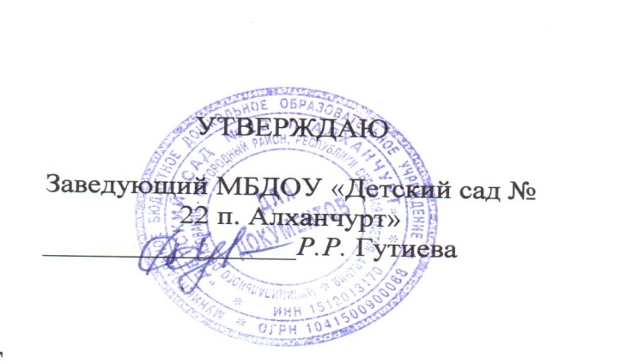

ПОЛОЖЕНИЕ
о Совете муниципального бюджетного дошкольного образовательного учреждения
«Детский сад № 22 п. Алхангчурт»

- Общие положения

1.1. Для развития самоуправления в МБДОУ «Детский сад № 22 п. Алханчурт», расширения демократических государственно-общественных форм управления, способствующих успешной организации воспитательно-образовательного процесса, создается и действует орган самоуправления – Совет МБДОУ «Детский сад № 22 п. Алханчурт».

1.2. Совет МБДОУ «Детский сад № 22 п. Алханчурт» (далее — Совет) работает в тесном контакте с учредителями, руководством, общественными организациями, другими органами самоуправления и в соответствии с действующим законодательством РФ.

1.3. Члены Совета избираются прямым открытым голосованием на общем собрании коллектива из числа руководства, педагогических работников, родителей воспитанников. Общее количество членов Совета - 3-х человек.

1.4. Из числа членов Совета избирается председатель.

1.5. Заведующий детским садом автоматически входит в состав Совета, но не может являться его председателем.

1.6. Совет рассматривает вопросы управления дошкольным учреждением в соответствии с установленной компетенцией (раздел третий настоящего Положения) на заседаниях. Один из членов Совета (секретарь) ведет протокол заседания.

1.7. Заседание Совета проводится не реже 1 раза в квартал.

1.8. Решение Совета принимается открытым голосованием и считается принятым, если за него проголосовало не менее 2/3 присутствующих членов Сета. Присутствовать должно не менее 9 человек.

1.9. Решение Совета принятые в пределах его компетенции в соответствии с законодательством РФ в области образования и утвержденные приказом по дошкольному учреждению, обязательны для органов самоуправления и всех членов коллектива.

1.10. Все решения Совета своевременно доводятся до сведения всех членов коллектива, родителей (законных представителей) и учредителей.

- Задачи Совета.

2.1. Организация управления дошкольным образовательным учреждением на демократических началах.

2.2. Установление внутренних взаимосвязей органов самоуправления для организации и осуществления воспитательно-образовательного процесса.

2.3. Участие в управлении функционирования и развития инновационных моделей, обеспечение условий для организации воспитательно-образовательного процесса МБДОУ Михайловского детского сада «Уголек».
2.4. Контроль за соблюдением здоровых и безопасных условий воспитания и образования воспитанников.

2.5. Стимулирование деятельности работников МБДОУ «Детский сад № 22 п. Алханчурт»

- Функции Совета.

3.1. Принимает участие: в разработке Устава, его обсуждении, решает вопрос о внесении в него необходимых изменений и дополнений; формировании правового поля деятельности МБДОУ «Детский сад № 22п. Алханчурт» (разработке или обсуждении локальных актов).

3.2. Обсуждает проекты решений об основных направлениях совершенствования и развития МБДОУ «Детский сад № 22 п. Алханчурт».

3.3. Обсуждает вопросы укрепления и развития материально-технической базы МБДОУ «Детский сад № 22 п. Алханчурт» в соответствии с современными требованиями к организации воспитательно-образовательного процесса.

3.4. Участие в распределении средств стимулирующей части фонда оплаты труда.

3.5.Обсуждение необходимости и введение образовательных программ.

3.6. Установление распорядка работы учреждения, продолжительности регламентированных видов деятельности в соответствии с расписанием занятий и учебным планом.

3.7. Участие в обсуждении правил внутреннего трудового распорядка.

3.8. Определение путей взаимодействия с МБДОУ «Детский сад № 22 п. Алханчурт» социальными институтами с целью создания необходимых условий для развития личности воспитанников и профессионального роста педагогов.

3.9. В рамках действующего законодательства принимает необходимые меры, ограждающие педагогов и руководство от необоснованного вмешательства в их профессиональную деятельность.

3.10. Председатель Совета совместно с заведующим представляет интересы учреждения в государственных, общественных органах управления образованием, в соответствующих организациях, а также, наряду с родителями (законными представителями), интересы воспитанников, обеспечивая социально-правовую защиту несовершеннолетних.

3.11. Совет разрабатывает планы работы на учебный год и подготавливает отчеты о проделанной работе общему собранию МБДОУ «Детский сад № 22 п. Алханчурт».

- Права и ответственность Совета.

4.1. Член Совета может потребовать обсуждения любого вопроса, в том числе внесение изменений в данное Положение, если его предложение поддержит треть всего состава Совета.

4.2. При рассмотрении любого вопроса Совет может создать временные комиссии с привлечением специалистов.

4.3. Совет может обратиться к Учредителю за разъяснением управленческих решений руководства.

4.4. Совет имеет право внесения предложений по совершенствованию работы других органов самоуправления МБДОУ «Детский сад № 22 п. Алханчурт».

4.5. Председатель по согласованию с руководством может досрочно вывести любого члена Совета из его состава или переизбрать весь состав Совета при его бездействии или превышении установленной компетенции.

4.6. Совет детского сада несет ответственность:

- за соответствие принятых решений действующему законодательству РФ в области образования; реализацию принятых решений;
- организацию оптимальных условий пребывания воспитанников в дошкольном учреждении.

4.7. Совет Детского сада согласует свои действия и решения с руководством детского сада.

- Документация Совета.

  - Совет разрабатывает план работы, ведет протоколы заседаний, составляет отчеты о работе.

  - Руководство учреждения организует хранение документации Совета.

